INDICAÇÃO Nº / 2025

Indica Reforma Sarjetão/Pavimentação Asfáltica.

EXCELENTÍSSIMO SENHOR PRESIDENTE DA CÂMARA MUNICIPAL DE SUMARÉ,

Nos termos do art. 214 do Regimento Interno da Câmara Municipal de Sumaré, solicito a Vossa Excelência o envio desta Indicação ao Excelentíssimo Senhor Prefeito Municipal de Sumaré para que seja feita recomposição da pavimentação asfáltica na Avenida Emilio Bosco, na esquina do nº 2120, no Jardim Morumbi.
Essa reivindicação se faz necessária considerando-se que em razão da falta de manutenção, associada ao intenso fluxo de veículos, inclusive de grande porte, coletivos e fretados, a pavimentação asfáltica na Avenida Emilio Bosco, na esquina do nº 2120, no Jardim Morumbi encontra-se totalmente comprometida. A situação tem deixado como resultado transtornos aos motoristas, riscos aos pedestres e prejuízos ao proprietário do posto de gasolina existente no número acima indicado. Reconhecendo a necessidade de se garantir condições seguras de ir e vir em todas as ruas de nossa cidade, principalmente na Avenida Emilio Bosco por tratar-se de uma via de importante interligação entre bairros e municípios.
Diante da constante presteza de Vossa Excelência em trabalhos que beneficiam o povo sumareense, remeto este documento na certeza de contar com Vosso pronto atendimento. Aproveito a oportunidade para reiterar meus votos de elevada estima e consideração.

Sala das sessões, 17 de fevereiro de 2025.

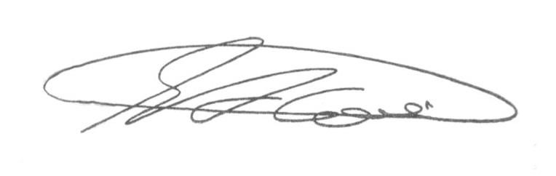

SEBASTIÃO ALVES CORREA (Tião Correa)
Vereador

